Фаховий коледж ракетно-космічного машинобудування

Дніпровського національного університету імені Олеся Гончара

ЗВІТ

з лабораторних робіт

з дисципліни «Технології (Програмування)»

Спеціальність 123 Комп’ютерна інженерія

Група КС-21-1

Виконав Антіпов Костянтин

Перевірив М.М.Гапоненко

2021-2022

ЗМІСТ

Лабораторна робота № 10

ЛАБОРАТОРНА РОБОТА № 10

Мета: Придбати наступні практичні навички при складанні та налагодженні програм обробки матриць:

* опис матриці;
* формування псевдодинамічної матриці;
* використання вкладених циклів для введення/виведення та обробки матриці;
* форматоване виведення матриці.

Хід роботи

1 Постановка задачі.

Загальна постановка завдання:

Скласти та налагодити програму введення матриці А(N,M) (N та M вводяться користувачем) та обробки її за алгоритмом згідно Вашого варіанту. Програма повинна задовольняти наступним вимогам:

* Формування псевдодинамічної матриці;
* введення значень елементів матриці проводити в окремому циклі;
* вивести введену матицю;
* при обробці матриці враховувати, що шукані елементи можуть бути відсутні. В цьому випадку вивести користувачеві відповідне повідомлення;
* введення та виведення вхідних та вихідних даних повинно містити необхідні для користувача повідомлення.
* Дано матрицю цілих чисел A(N,M). Обчислити суму додатних непарних елементів у кожному із стовпчиків.

2 Блок-схема алгоритму рішення задачі. (Рисунок 1)

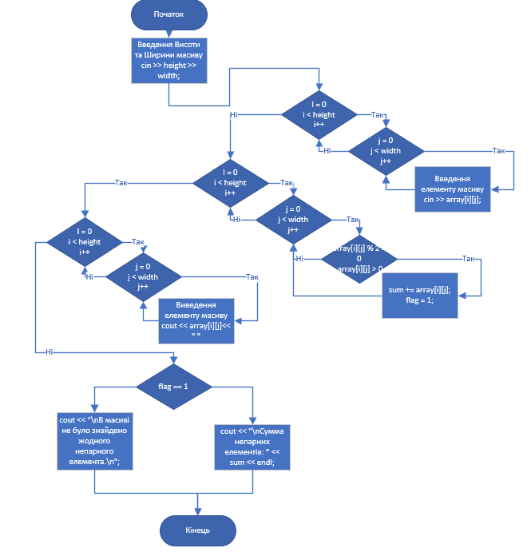

Рисунок 1

3 Текст програми мовою програмування С++.

#include <iostream>

using namespace std;

int main()

{

int width, height, sum = 0, flag = 0;

cout << "Введіть розміри масиву (Висота та Ширина через пробіл): ";

cin >> height >> width;

int array[height][width];

// Ввід масиву

for (int i = 0; i < height; i++)

for (int j = 0; j < width; j++) {

cout << "Введіть [" << i << "," << j << "] елемент: ";

cin >> array[i][j];

}

// Обраховування масиву

// Обчислити суму додатних непарних елементів у кожному із стовпчиків.

for (int i = 0; i < height; i++) {

for (int j = 0; j < width; j++) {

if (array[i][j] % 2 > 0 && array[i][j] > 0) {

sum += array[i][j];

flag = 1;

}

}

}

// Вивід масиву

cout << "\nмассив: ";

for (int i = 0; i < height; i++) {

cout << "\n";

for (int j = 0; j < width; j++) {

cout << array[i][j]<< " ";

}

}

if (flag == 1)

cout << "\nСумма непарних елементів: " << sum << endl;

else

cout << "\nВ масиві не було знайдено жодного непарного елемента.\n";

return 0;

}

4 Копія вікна виконання програми (Рисунок 2-3)

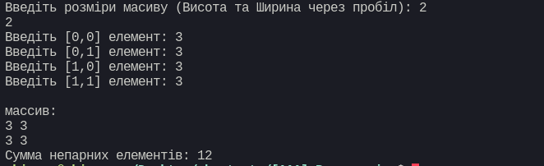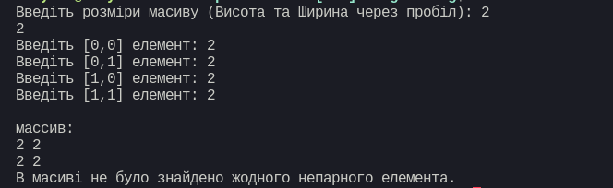Рисунок 2

Рисунок 3

Висновок: В результаті виконання лабораторної роботи я придбав наступні практичні навички при складанні та налагодженні програм обробки матриць:

* опис матриці;
* формування псевдодинамічної матриці;
* використання вкладених циклів для введення/виведення та обробки матриці;
* форматоване виведення матриці.